Gimnazija Andrije Mohorovičića Rijeka

Kalendar

Matea Debelić
Karlo Celestin Kakučka
Karlo Sigel

Mentor: Goran Boneta

Rijeka, travanj 2026.
Uvod

Kalendar kao tema našega projekta došla nam je kao jedna od prvih pomisli, nešto uobičajeno što koristimo svaki dan htjeli smo bolje proučiti i razumjeti kroz samo programiranje. Temeljna ideja projekta bila je napraviti funkcionalni kalendar koji omogućuje spremanje događaja na određene datume i izračun dana u tjednu za upisani datum.
Program je napisan u programskom jeziku Pythonu te ima grafičko sučelje koje prikazuje tablicu s danima u mjesecu, a na vrhu je prikazan naziv mjeseca i mogućnost da se promjeni unatrag ili unaprijed. Osim toga postoji gumb posebno namijenjen za izračun dana u tjednu za odabrani datum.

Opis rada

U programu za izradu grafičkog korisničkog sučelja korišten je modul Tkinter, a iz njega su uvedeni alati simpledialog i messagebox, koji omogućuju unos podataka i prikaz informativnih poruka korisniku. U programu je korišten i modul calendar, koji pomaže u radu s datumima i danima u tjednu.
Prvo se stvara glavni prozor programa, a zatim se definira klasa KalendarGUI, koja predstavlja cijelu aplikaciju i sadrži sve njezine funkcije i elemente. Unutar klase, glavni prozor sprema se pod atribut self.root, a naslov prozora postavlja se na "Kalendar", što je vidljivo na vrhu sučelja.
Zatim je izrađen gornji okvir unutar glavnog prozora, koji sadrži naziv trenutnog mjeseca i gumove za mijenjanje mjeseci. Atribut pady=40 dodaje prostor iznad i ispod okvira radi vizualne preglednosti. Definirani su gumbi za prethodni i sljedeći mjesec, koji su povezani s odgovarajućim funkcijama (pred_mjesec i sljed_mjesec). Također je dodana tekstualna oznaka koja prikazuje ime mjeseca i godinu koje se trenutno prikazuju. U gornjem dijelu nalazi se i gumb Kalkulator datuma, čija funkcija je opisana u posebnom dijelu dokumentacije.
Izrađen je i glavni okvir za prikaz tabličnog dijela kalendara, koji predstavlja datume mjeseca. Tablica ima 7 stupaca, po jedan za svaki dan u tjednu, i 6 redova, što je dovoljno za prikaz svih datuma. Iznad svakog stupca postavljena je tekstualna oznaka za prva tri slova svakog dana u tjednu. Ovo je ostvareno pomoću liste svih naziva dana i for petlje koja se ponavlja sedam puta – jednom za svaki stupac, pri čemu se svaki put stvara nova tekstualna oznaka pripadnog dana.
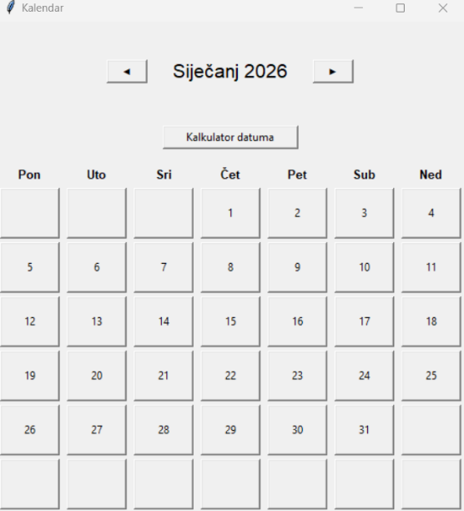
Tablica od 7×6 kvadratića izrađena je tako da svaki kvadratić predstavlja jedan gumb na koji se kasnije može kliknuti kako bi se aktivirale funkcije vezane uz određeni datum. Svaki kvadratić definiran je redom (r) i stupcem (s). Funkcija prikaz odgovorna je za numeriranje kvadratića tako da se na svakom gumbu prikazuje broj koji označava dan u mjesecu. Funkcija koristi calendar.monthcalendar, koja vraća listu tjedana u mjesecu, pri čemu je svaki tjedan zasebna lista s brojevima dana. Ako neki dan ne pripada trenutnom mjesecu, dodjeljuje mu se vrijednost 0. Kroz for petlje, funkcija numerira sve kvadratiće te vizualno prikazuje odgovarajući broj samo ako je različit od nule, čime se jasno prikazuje struktura mjeseca u tablici

Ovako izgleda glavni prozor grafičkog korisničkog sučelja koji se pojavi pri otvaranju programa:
Funkcija update_oznaka stvara listu svih mjeseci u godini i ažurira tekstualnu oznaku koja prikazuje trenutno odabrani mjesec i godinu. Funkcija koristi vrijednost varijable self.mjesec kako bi odabrala odgovarajući naziv mjeseca iz liste i kombinira ga s vrijednošću self.godina, čime se prikaz na vrhu prozora uvijek usklađuje s trenutno prikazanim mjesecom.
Funkcije pred_mjesec i sljed_mjesec služe za navigaciju kroz mjesece kalendara. Funkcija pred_mjesec smanjuje vrijednost varijable self.mjesec za 1, dok funkcija sljed_mjesec povećava vrijednost za 1. Obje funkcije provjeravaju je li rezultat izvan granica mjeseca (manje od 1 ili veće od 12). Ako se self.mjesec smanji ispod 1, postavlja se na 12, a self.godina se smanjuje za 1, dok se u suprotnom slučaju, ako self.mjesec prijeđe 12, postavlja na 1, a self.godina povećava za 1. Nakon svake promjene, obje funkcije pozivaju update_oznaka i prikaz kako bi se promjene odmah vizualno prikazale u GUI-u.

Ovdje je prikaz kako se klikom na gumb sa strelicom koja pokazuje prema desno, koristeći funkciju sljed_mjesec, prikladno promijeni mjesec i godina na oznaci:
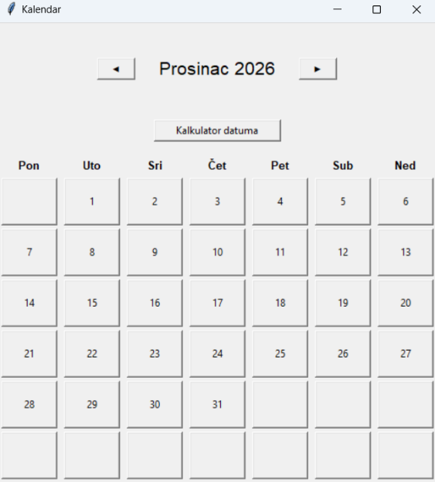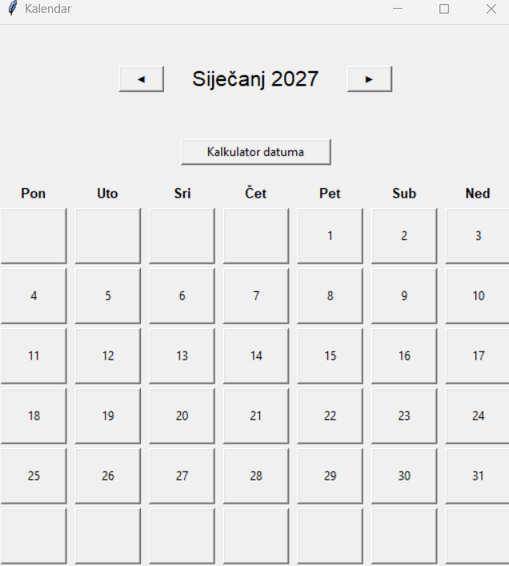

Cilj idućeg dijela programa je omogućiti korisniku unos, pregled i upravljanje događajima vezanima uz određeni datum. Za pohranu događaja koristi se JSON modul, što omogućava da podaci ostanu spremljeni i nakon isključivanja programa. Datoteka self.datoteka_dogadaja koristi se za pohranu svih događaja u JSON obliku. Ključevi u JSON-u spremaju se kao stringovi u formatu "dan,mjesec,godina", a nakon učitavanja u programu se konvertiraju u tuple (dan, mjesec, godina), čime se osigurava precizna identifikacija svakog datuma. Ako datoteka ne postoji, nastaje prazan rječnik self.dogadaji, što znači da program može normalno raditi i kada korisnik prvi put otvori kalendar.
Funkcija unos_dogadaja poziva se kada korisnik klikne na određeni dan u kalendaru. Funkcija prvo identificira datum preko tuple ključa (dan, mjesec, godina) koji odgovara kvadratiću u tablici. Otvara se popup prozor pomoću simpledialog.askstring, u kojem korisnik može unijeti opis događaja. Ako korisnik unese tekst, funkcija provjerava postoji li već lista događaja za taj datum u rječniku self.dogadaji. Ako lista ne postoji, kreira se prazna lista, a zatim se novi događaj dodaje u tu listu. Nakon toga, funkcija poziva self.spremi_dogadaje(), koja konvertira sve tuple ključeve u stringove i sprema kompletan rječnik u JSON datoteku, osiguravajući trajnu pohranu podataka. Zatim se poziva self.prikaz(), što ažurira sve gumbe kalendara i automatski dodaje točkicu "•" na datum koji sada ima događaj.
Funkcija prikaz_dogadaja omogućava pregled svih događaja za odabrani datum. Otvara se novi popup prozor s naslovom koji prikazuje datum. Petlja prolazi kroz sve događaje pohranjenje u listi za taj datum, i za svaki događaj kreira okvir koji sadrži redni broj i opis događaja. Uz svaki događaj dodaje se gumb Obriši, koji poziva funkciju obrisi_dogadaj s točnim indeksom događaja, omogućujući korisniku brisanje pojedinačnih događaja. Nakon što se obradi cijela lista događaja, dodaje se gumb Dodaj novi događaj koji ponovno poziva funkciju unos_dogadaja za isti datum, čime se omogućuje unos više događaja za isti dan bez zatvaranja prozora.
Funkcija upravljaj_dogadaj povezuje klik korisnika na kalendarski kvadratić s odgovarajućim datumom. Funkcija dohvaća mjesec kao listu tjedana i provjerava je li kliknuti red unutar granica te sadrži li taj kvadrat validan dan (vrijednost koja nije 0). Zatim kreira ključ kao tuple (dan, mjesec, godina) za pristup rječniku self.dogadaji. Ako datum već sadrži pohranjene događaje, poziva se funkcija prikaz_dogadaja, što omogućuje pregled i brisanje postojećih događaja. Ako datum još nema događaje, poziva se funkcija unos_dogadaja, omogućujući korisniku dodavanje prvog događaja za taj datum.
Funkcija obrisi_dogadaj briše odabrani događaj iz liste događaja za određeni datum. Ako lista postane prazna, briše se i cijeli ključ iz rječnika, čime datum prestaje biti označen u kalendaru. Nakon brisanja, funkcije self.spremi_dogadaje() i self.prikaz() se pozivaju automatski, osiguravajući da se promjene odmah pohrane u JSON datoteku i da se vizualno ukloni točkica na gumbu dana.

I ovo je prikaz kako izgledaju popup prozori u kalendaru:
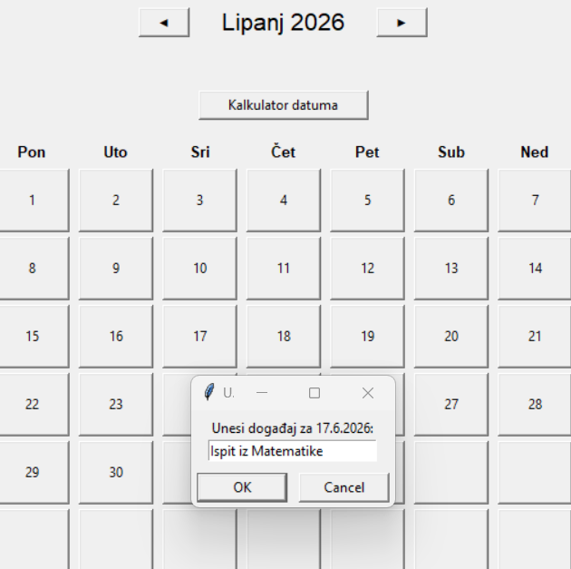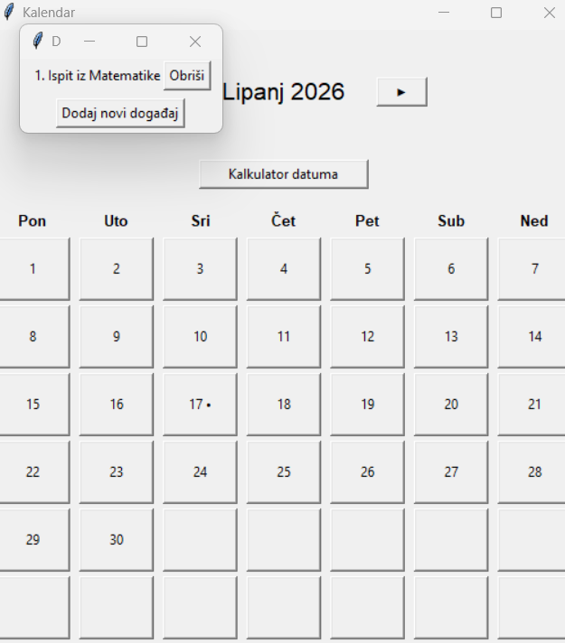

Cilj idućeg dijela programa je omogućiti korisniku da za neki datum brzo provjeri koji je dan u tjednu. Funkcija kalkulator_datuma otvara popup prozor koristeći simpledialog.askstring, gdje korisnik unosi datum (u formatu dd.mm.gggg.). Funkcija prvo uklanja eventualnu točku s kraja (rstrip('.')) i razdvaja unos po točkama, pretvarajući dan, mjesec i godinu u cijele brojeve.
Zatim se koristi modul calendar kako bi se izračunao dan u tjednu, a rezultat se povezuje s hrvatskim nazivom dana (dani_hr = ["ponedjeljak", "utorak", "srijeda", "četvrtak", "petak", "subota", "nedjelja"]) prema indeksu koji vraća calendar.weekday(g, m, d). Funkcija zatim prikazuje rezultat u popup prozoru koristeći messagebox.showinfo.
Ako korisnik unese datum u pogrešnom formatu, funkcija koristi try-except blok kako bi spriječila pad programa i prikazuje poruku greške (messagebox.showerror) s objašnjenjem "Neispravan format datuma!".
Ovim pristupom korisnik može brzo unijeti bilo koji datum i odmah saznati koji je to dan u tjednu, bez potrebe da gleda u kalendar ili računa ručno. Funkcija se integrira s glavnim GUI-jem kroz gumb "Kalkulator datuma" u glavnom prozoru kalendara, koji poziva kalkulator_datuma kao svoju funkciju command.
Ovo je primjer kako to izgleda:
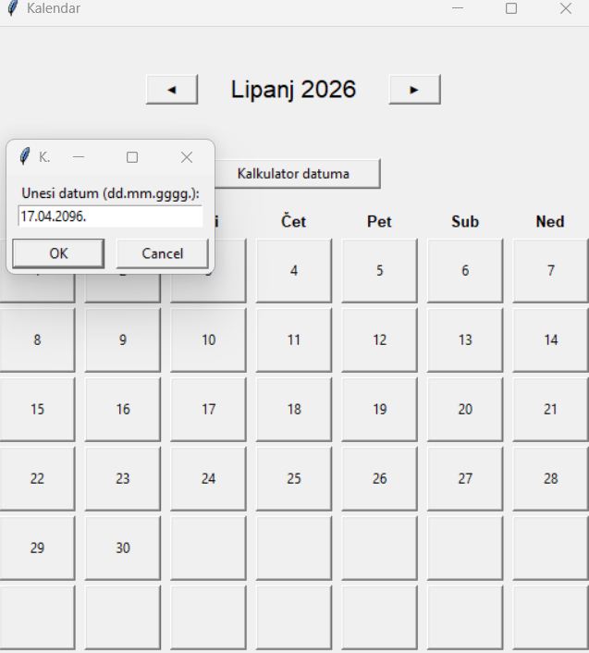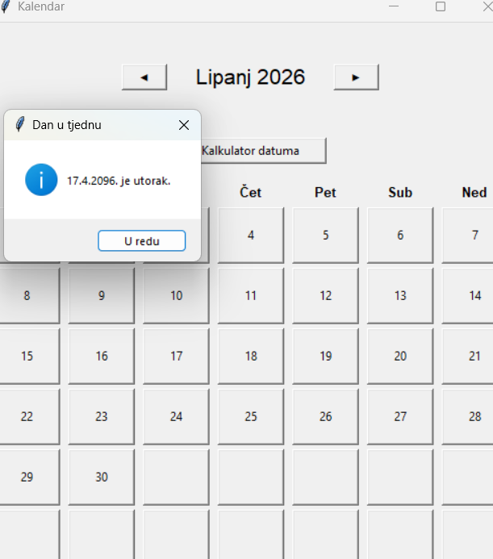
Na kraju programa nalazi se uvjet if __name__ == "__main__":, koji osigurava da se kod unutar njega izvršava samo kada se datoteka pokrene izravno, a ne kada se importira u drugi program. Unutar tog bloka prvo se kreira glavni Tkinter prozor naredbom root = tk.Tk(), koji predstavlja središnji prozor za sve elemente grafičkog sučelja.
Zatim se kreira instanca klase KalendarGUI naredbom app = KalendarGUI(root). Ova instanca inicijalizira cijeli kalendar, uključujući gornji okvir s nazivom mjeseca i gumbima za navigaciju, glavnu tablicu s danima, gumb za kalkulator datuma te sve funkcionalnosti vezane uz unos, prikaz i upravljanje događajima.
Na kraju, pozivom root.mainloop() pokreće se Tkinter event loop, beskonačna petlja koja omogućuje programu da reagira na sve korisničke akcije te da odmah vizualno ažurira sučelje. Ovaj dio osigurava da grafičko sučelje bude interaktivno i funkcionalno od trenutka pokretanja programa.

TEHNIČKE INFORMACIJE
Rješenje ovog projekta izrađeno je u programskom jeziku Python, koristeći standardne biblioteke koje dolaze uz osnovnu instalaciju jezika. Za izradu grafičkog sučelja korišten je modul Tinter, koji omogućuje stvaranje prozora, gumba, tekstualnih oznaka i rasporeda elemenata unutar aplikacije.
Za rad s kalendarskim podacima korišten je modul calendar, koji omogućuje dohvaćanje strukture mjeseca u obliku liste tjedana. Funkcija monthcalendar vraća raspored dana u mjesecu, što se koristi za prikaz kalendara u obliku tablice.
Program je organiziran pomoću klase KalendarGUI, koja objedinjuje sve elemente grafičkog sučelja i funkcionalnosti aplikacije. Prilikom pokretanja programa inicijalizira se glavni prozor ( root ), postavlja se naslov prozora te se definiraju početne vrijednosti mjeseca i godine.
Grafičko sučelje sastoji se od više dijelova. U gornjem dijelu nalazi se okvir s gumbima za promjenu mjeseca ( prethodni i sljedeći mjesec ) te tekstualna oznaka koja prikazuje trenutni mjesec i godinu. Navigacija kroz mjesece ostvarena je funkcijama prev_month i next_month, koje mijenjaju vrijednosti mjeseca i godine te pozivaju funkcije za ažuriranje prikaza.
Središnji dio sučelja čini tablica dimenzije 7×6, koja predstavlja dane u mjesecu. Nazivi dana u tjednu prikazani su u prvom redu, dok su ostali redovi popunjeni gumbima koji predstavljaju pojedine dane. Ovi gumbi se dinamički ažuriraju pomoću funkcije prikaz, koja koristi podatke iz modula calendar za ispravno numeriranje dana u mjesecu. Ako određeni dan ne pripada trenutnom mjesecu, njegovo polje ostaje praazno.
Za ažuriranje prikaza mjeseca koristi se funkcija update_label, koji na temelju vrijednosti mjeseca i godine mijenja tekst u zaglavlju aplikacije.
Na kraju programa nalazi se glavni dio koji pokreće aplikaciju. Kreira se Tkinter prozor, zatim instanca klase KalendarGUI, te se poziva mainloop funkcija koja omogućuje kontinuirano izvođenje programa i interakcija s korisnikom.
Za korištenje ovog rješenja nije potrebna napredna sistemska konfiguracija. Dovoljno je računalo s instaliranim Python okruženjem koje podržava Tinker modul. Budući da se koristi isključivo standardne biblioteke, nije potrebno instalirati dodatne podatke. Program može raditi na različitim operacijskim sustavima poput Windowsa, Linuxa ili macOS-a.
Aplikacija ne zahtjeva značajne hardverske resurse, pa se može koristiti na većini osobnih i školskih računala.

